День Святого Валентина в детском саду
Сценарий программы на День Святого Валентина в детском саду
День Святого Валентина в детском саду — необязательный праздник. Однако это прекрасная возможность поговорить с детьми о дружбе, товариществе, любви. Помимо воспитательной цели, День Святого Валентина в детском саду проводится еще и для того, чтобы расширить знания детей о культуре и традициях жителей других стран.
Нарядные дети рассаживаются в зале под музыку.
Ведущий старшей группы:
- К нам пришёл весёлый праздник,
Льётся музыка кругом,
Мы сегодня этот праздник
Днём влюблённых назовём.
- Для взрослых это день влюбленных, а для детей – это праздник дружбы. Впервые этот праздник стал отмечаться в Англии. Теперь этот праздник считается одним из самых любимых и популярных во многих частях мира и даже у нас в России. Этот праздник, как для молодых, так и для старых. Это – день любви, дружбы, доброты, сочувствия и уважения людей друг к другу.
- Ну, что же, праздник начинаем. А начнём мы его…. с гадания! Хотите узнать, что будет, когда станете большими? В эту игру будут играть – только мальчики. Выходите желающие узнать свою судьбу!
Проводится игра «Гадание».
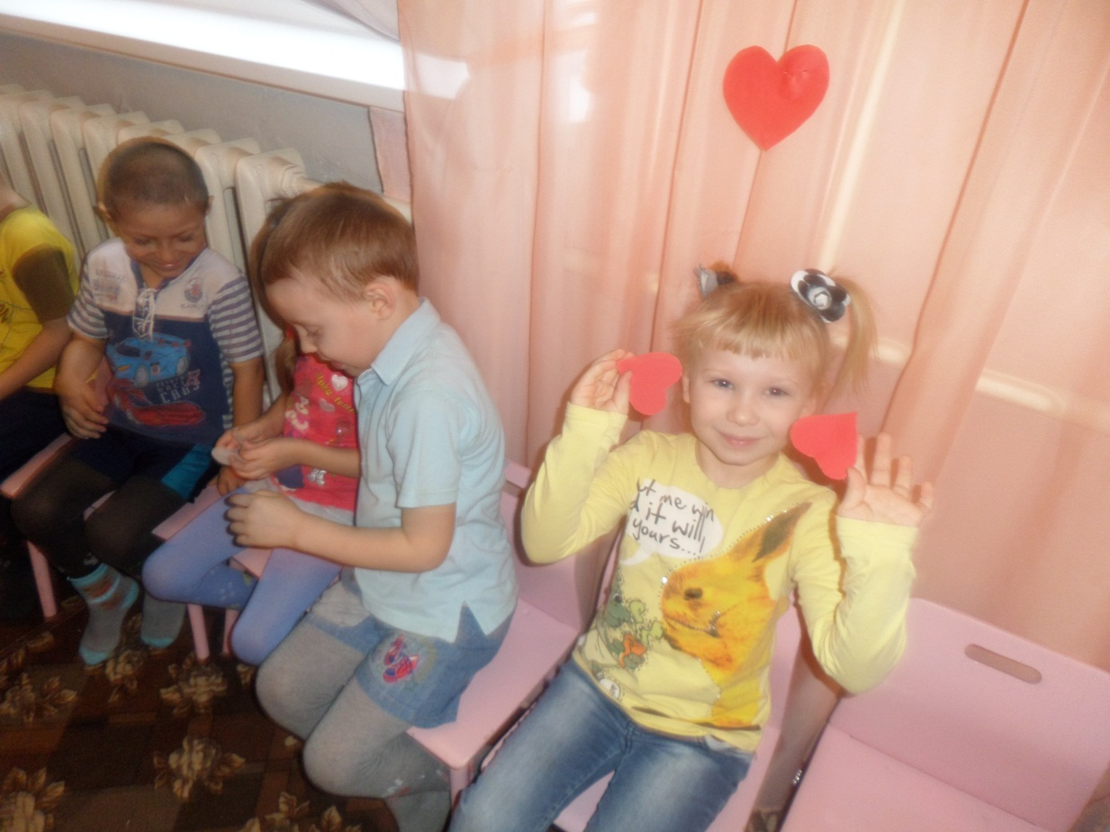
В центре круга разложены сердечки с надписью (внизу). Мальчики встают по кругу и под музыку бегут вокруг сердечек. По окончании, нужно быстро выбрать себе любое сердечко. Ведущий подходит и зачитывает у каждого, предварительно говорит: «(Имя мальчика) женится потому, что…»
Бег в игре
- По зову сердца.
- По любви.
- По расчёту.
- Мама так велела.
- Чёрт попутал.
- Потому что невеста богатая.
- Любовь с первого взгляда.
- Влюбился ещё в детском саду.
- А сейчас эти сердца возьмите и своей девочке подарите.
Мальчики отдают девочке сердечко, и танцуют в паре с ней.
Танец после игры
Ведущий подготовительной группы: - А я сейчас вам загадаю загадки, а вы попробуйте ответить на них:
- Какая замарашка вышла замуж за принца? (Золушка).
- С помощью какой восточной посудины, крестьянский сын женился на дочери шаха? (волшебная лампа Алладина),
- Кто хотел отдать в жены кроту Дюймовочку? (мышь).
- Какое домашнее животное помогло своему хозяину жениться на королевской дочери? (Кот в сапогах).
- Как зовут девочку, которая с помощью любви, растопила ледяное сердце своего друга? (Герда)
- В какой сказке принц своим поцелуем разбудил принцессу? (Спящая красавица).
- Настроение упало,
Дело валится из рук.
Но не всё еще пропало,
Если есть хороший друг
С делом справимся вдвоем,
С облегчением вздохнем,
Настроение поднимем
И от пыли отряхнем!
А сейчас мы с хорошими друзьями потанцуем!
Проводится шуточная игра-танец «Лавата».
Дети встают в круг и говорят: «Дружно танцуем мы, тра-та-та, тра-та-та, танец весёлый наш – это Лавата». А ведущий даёт задание детям на паузу, например: «Мои руки хороши, а у соседа лучше». Дети берутся за руки и снова двигаются под музыку по кругу.
Задания могут быть: «Мои плечи хороши», «Моя спина хороша», «Мои уши хороши», «Мои колени хороши», «Мои пятки хороши» и другие.
Лавата
Ведущий старшей группы: — Сотни лет назад в Англии детей наряжали взрослыми. Дети ходили из дома в дом и пели песни о Святом Валентине. А в Финляндии 14 февраля, когда в большинстве стран отмечают День влюбленных, по традиции празднуют День друзей. День друзей для финнов — один из поводов задуматься о человеческих отношениях между друзьями, возлюбленными, близкими. Замечательно, что финны придумали праздник друзей, ведь если есть хороший друг, то никакие беды не страшны. А когда дети дружны, то все дела у них спорятся. Сейчас мы проверим, какие вы дружные.
- Кто любит сладкое, дружно встаньте!
- Кто любит смотреть телевизор, дружно поднимите вверх руки! Опустите.
- Кто любит поспать, дружно похлопайте.
- Кто влюблён в мороженое, дружно потопайте.
- А кто любит играть? Значит, будем танцевать!
Проводится игра-танец «Тропинка».
Ведущий предлагает сначала поиграть девочкам, затем мальчикам. Итак, выходит команда детей. Дети встают друг за другом «паровозиком». Им предлагается пойти за ведущим ребёнком по «тропинке».
Затем ведущий ребёнок поворачивается и показывает движения, дети повторяют. По окончании ведущий ребенок встаёт в конец змейки. Тот, кто стал первым, продолжает игру.
Тропинка для мальчиков
Тропинка для девочек
Ведущий подготовительной группы: - Когда-то люди верили, что такие чувства, как любовь, удача, гнев или опасения, находятся в сердце. Позже стали считать, что только чувство любви находится в сердце. Так что в наше время сердце — это символ любви и Дня Святого Валентина.
- Сейчас вызываю самых смелых мальчиков, кто не побоится уронить сердце.
Проводится игра «Рыцарский турнир». 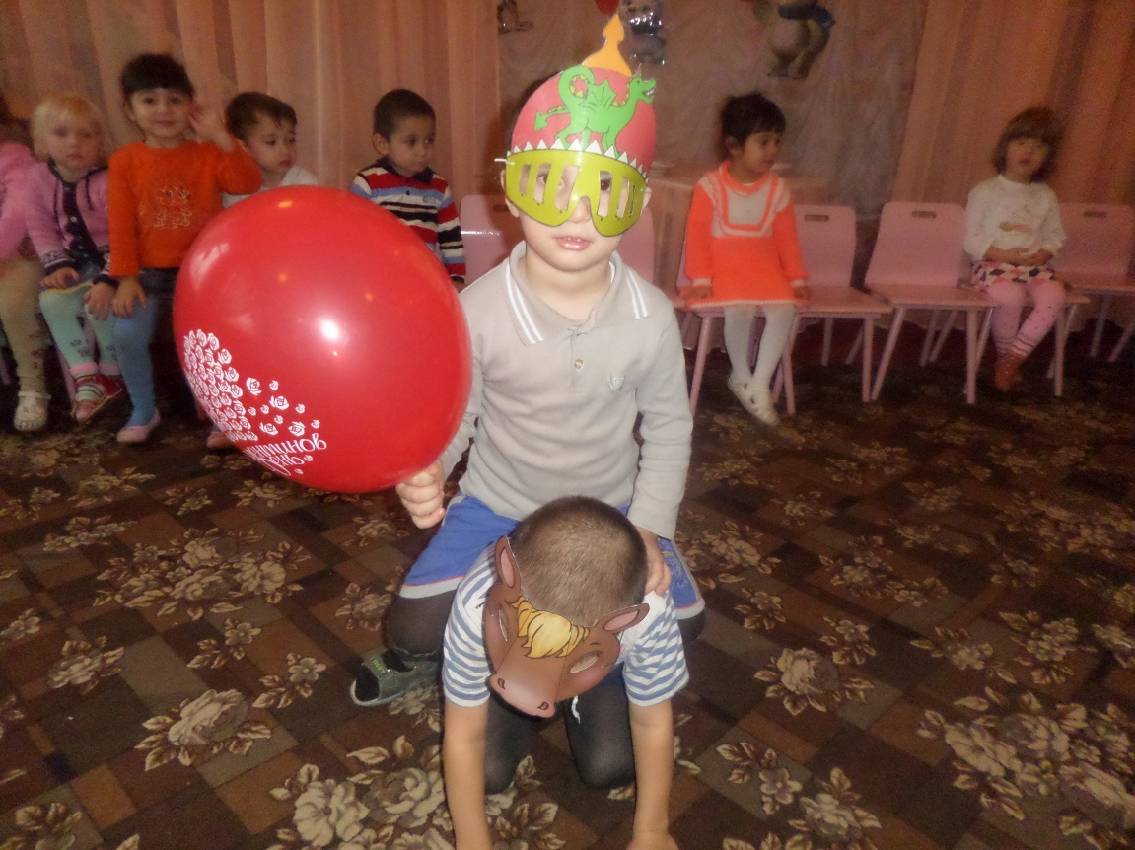
В игре участвуют две девочки и две пары игроков-мальчиков: один выступает в роли коня, другой — в роли рыцаря. «Коню» необходимо надеть соответствующую маску, «рыцарю» — дать в руки шарик в форме сердечка.
По сигналу рыцарь садится на коня, который стоит на четвереньках, и едет к девочке, отдаёт ей сердечко и, не останавливаясь, едет обратно. Кто быстрее вернётся на место?
Валентинов День
Ведущий старшей группы:
- Как начну конфеты есть,
У меня друзей не счесть.
А закончились конфеты -
И друзей в помине нету.
За конфету каждый друг
Так и рвет ее из pук.
Hу, зачем мне дружба эта?
Я и сам люблю конфеты.
- Давайте вспомним правила дружбы… Помогай товарищу: если умеешь что-то делать, научи и его; если товарищ попал в беду, помоги ему, чем можешь.
- Делись с товарищами: если у тебя есть интересные игрушки, книги, поделись с другими ребятами, с теми, у кого их нет. Играй и работай с друзьями так, чтобы не брать себе все самое лучшее.
- Останови товарища, если он делает что-то плохое. Если друг в чем-то не прав, скажи ему об этом.
- Не ссорься с друзьями. Старайся работать и играть с ними дружно. Не спорь по пустякам. Не зазнавайся, если у тебя что-то хорошо получается. Не завидуй товарищам — надо радоваться их успехам. Если поступил плохо, не стесняйся в этом признаться и исправиться.
- Умей принять помощь, советы и замечания от других ребят.
- Мальчики, а какие слова нежности мы подарим сегодня нашим девочкам?
Мальчики говорят: красивая, добрая и другие.
- Девочки, а мы в свою очередь назовём мальчиков: «Самый обаятельный и привлекательный».
Проводится игра «Самый обаятельный и привлекательный».
Необходимо выбрать две команды девочек и двух мальчиков. Девочкам красят губы помадой. Ведущим девочкам в команде дают по мешку для прыжков. По сигналу они начинают прыгать до мальчиков, целуют их в щёку и громко говорят: «Самый обаятельный и привлекательный!», бегут обратно. Затем бежит следующая девочка. Игра проводится до тех пор, пока все девочки не пробегут.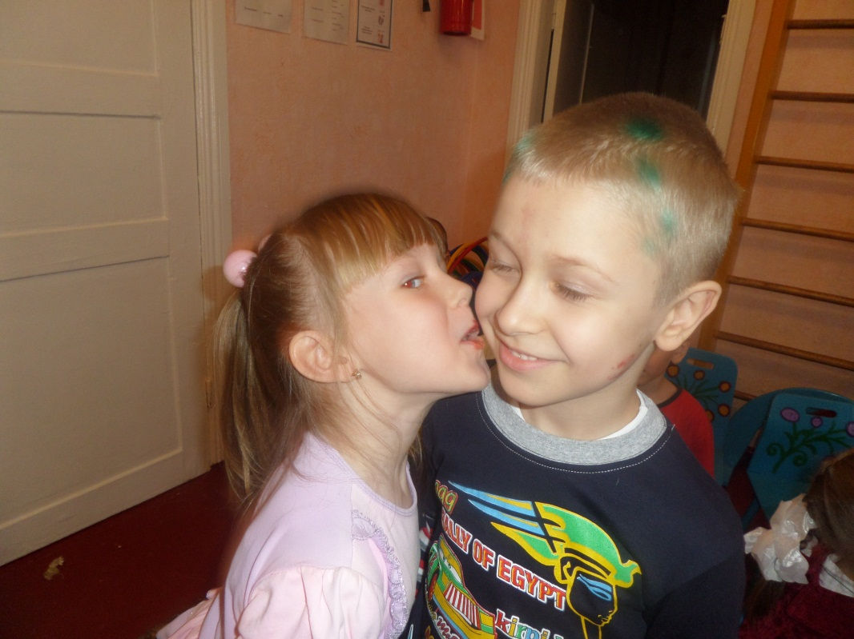
Что такое любовь
Ведущий подготовительной группы: - Нацеловались от души. А вы хотите узнать, как целуются в других странах? (Дети отвечают.)
В разных странах мира целуются по-разному:
- В Китае касаются щеками. (Предлагает детям попробовать.)
- Эскимосы Аляски трутся носами. (Предлагает детям попробовать.)
- В экваториальной Африке мужчины трижды пожимают большой палец руки у женщины. (Дети повторяют.)
- В Гамбии прижимают женскую ладонь к своему носу. (Дети повторяют.)
- В Полинезии партнеры зубами выдергивают друг другу волосы из бровей.
- А вот это, наверно больно, и мы экспериментировать не будем, а лучше проверим, какие вы дружные и ловкие.
Проводится игра «Музыкальный стульчик».
По кругу расставляются стулья, детей на одного больше. В этой игре никто из детей не выбывает. Под музыку дети бегают вокруг стульев, по окончании нужно занять стул. Кому не хватило – садится на колени любому сидящему. Игра продолжается, убирается один стул. Игра продолжается до тех пор, пока не останется всего два стула.
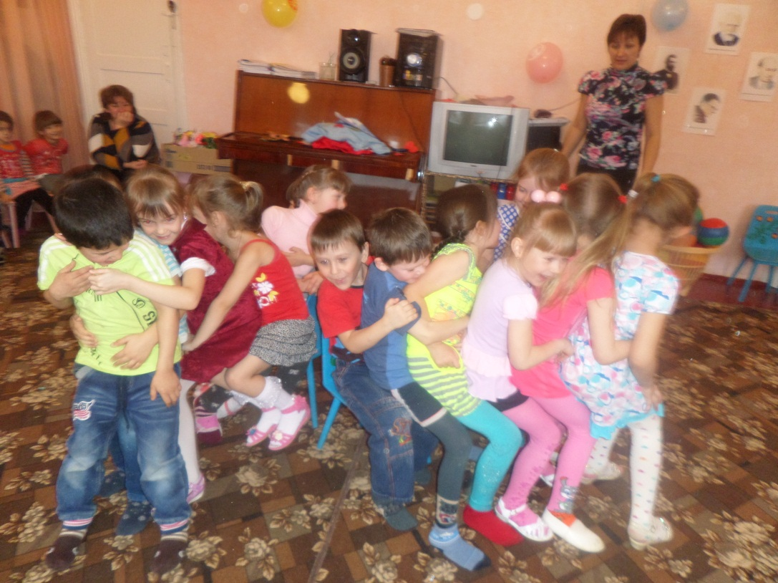
Бег
Ведущий подготовительной группы: — Давайте дружно поиграем и дружно попляшем! Выходите скорее в круг и повторяйте все за мной!
Дети танцуют танец «Буги-Вуги».
Буги-вуги
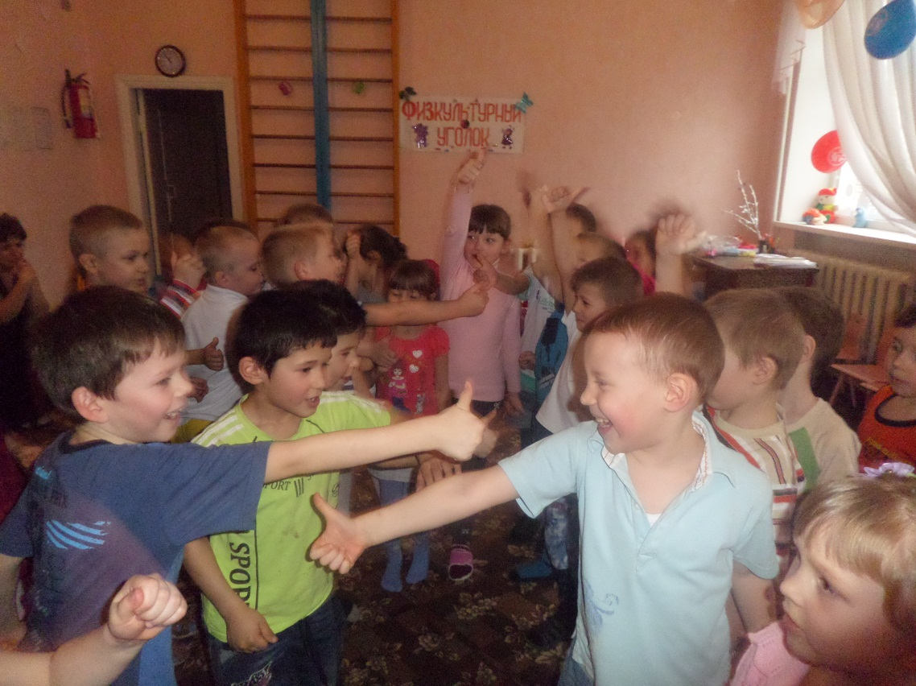
Ведущий подготовительной группы: - К 14 февраля выпускается множество поздравительных открыток-валентинок, от простых с трогательными изображениями до раскладывающихся. А в прежние времена были даже открытки, украшенные золотом и кружевами. А какие слова можно написать в валентинке? Например:
- Как много разных валентинок
Кружится в снежном феврале.
Одна из них – моя к тебе.
Или
- Желаю быть тебе красивой,
Желаю горести не знать,
Желаю быть всегда счастливой
И никогда не унывать.
- Валентинка, то есть открытка, которую влюбленный посылает предмету своей симпатии 14 февраля, появилась в 1415 году. Ее автором был Герцог Орлеанский, который в то время как раз находился в заточении. Чтобы ему не было скучно, он стал сочинять стихи для своей жены, и позже мода на такие послания распространилась по всей Европе.
В день Святого Валентина девушки и юноши собирались вместе, писали на бумажках имена и бросали эти листочки в кувшин. Затем каждый вытаскивал по одной бумажке и узнавал имя своего любимого человека.
Ведущий старшей группы:
- Ребята, праздник продолжаем,
И мы сейчас узнаем,
Кто Валентин? Кто Валентина?
Прочесть мы предлагаем!
- А прочтём мы имена на записках, которые лежат в двух шляпах!
Валентинки
Проводится игра «Валентин и Валентина».
Поочерёдно, из каждой шляпы достаются записки с именами девочек и мальчиков, которые были заранее написаны и разложены. Образовавшиеся пары танцуют под музыку.
Общий танец
Ведущий старшей группы:
- Подошла к концу игра
Всем спасибо, нам пора.
Ведущий подготовительной группы:
- Как пора? Куда пора?
Что-то я не поняла.
Ведущий старшей группы:
- Как куда? На дискотеку!
Видишь, как глаза блестят.
Все влюблённые сегодня о любви сказать хотят!
Дети танцуют все вместе танец «Мишка Гамми».
Танец Мишка Гамми

